Die orientalische Stadt im Vergleich

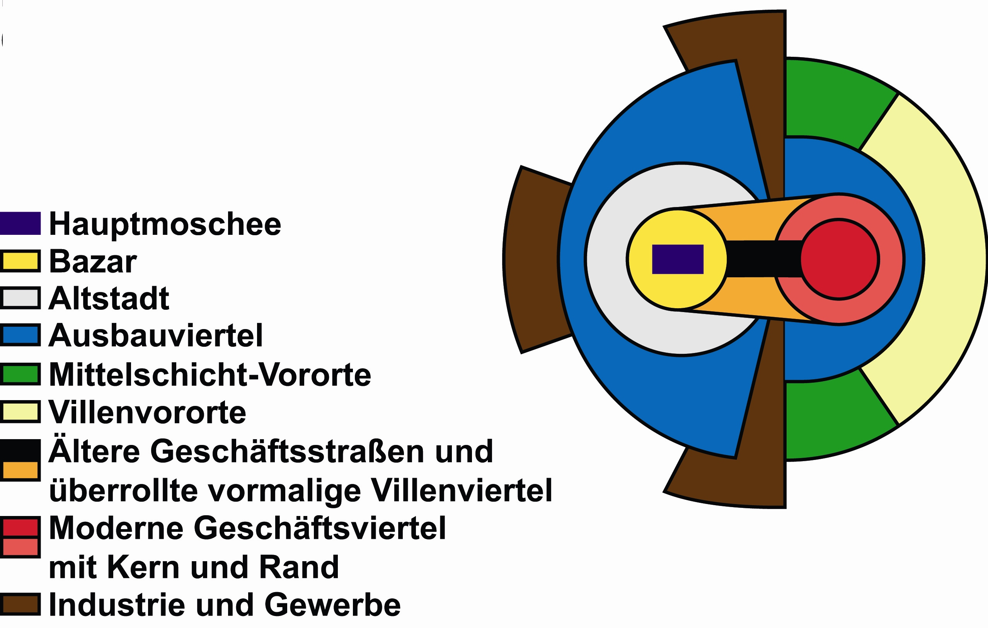

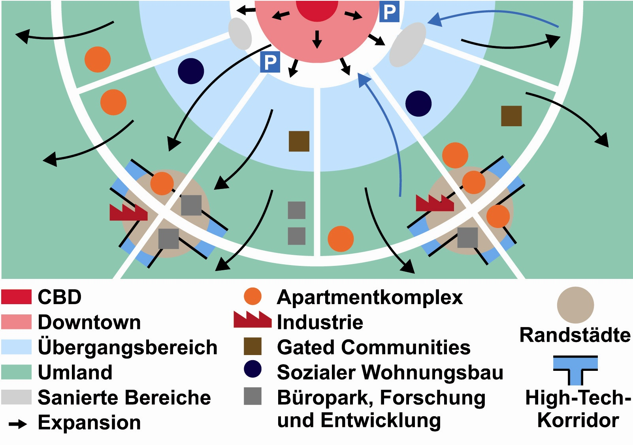
- Betrachte die beiden Darstellungen und überlege, welches Modell die nordamerikanische Stadt und welches Modell eine orientalische Stadt heute zeigt. Begründe deine Entscheidung.

- Vergleiche das Modell der orientalischen Stadt heute mit anderen Stadtmodellen, die du kennst (z. B. einer so genannten „Petrostadt“, einer Stadt in Lateinamerika).

